Дневник здоровья

Мое фото

Я родился _________________________________________
___________________________________________________
Я живу ____________________________________________
___________________________________________________
Я учусь____________________________________________
___________________________________________________
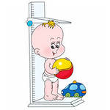Мой рост ____________
Мой вес _____________
Мои родители
Мама _____________________________________________
Папа ______________________________________________

Девиз:
Я расту и учусь быть здоровым!
Я здоровье сберегу,
Сам себе я помогу!

Рано утром просыпайся,
Себе, людям улыбайся. 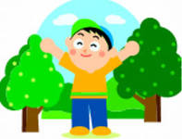
Ты зарядкой занимайся,
Обливайся, вытирайся.
Всегда правильно питайся.
Аккуратно одевайся.
В школу смело отправляйся!
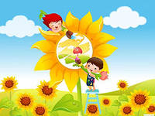
Самочувствие

Обычное Хорошее

Плохое

 | Сентябрь | Октябрь | Ноябрь | Декабрь | Январь | Февраль | Март | Апрель | Май
Посчитай, каких значков у тебя больше, и запиши в таблицу

 | Сентябрь | Октябрь | Ноябрь | Декабрь | Январь | Февраль | Март | Апрель | Май

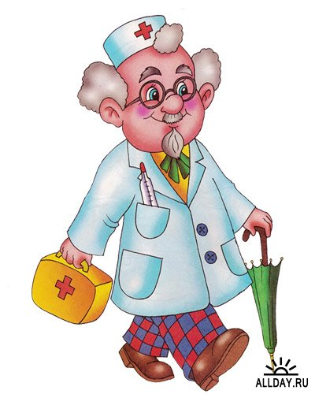

Аппетит
Хороший Плохой

 | Сентябрь | Октябрь | Ноябрь | Декабрь | Январь | Февраль | Март | Апрель | Май
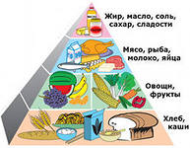
Посчитай, каких значков у тебя больше, и запиши в таблицу

 | Сентябрь | Октябрь | Ноябрь | Декабрь | Январь | Февраль | Март | Апрель | Май

Правила питания

- Старайся есть разнообразную пищу.
- Булочек и сладостей ешь меньше.
- Не ешь много жареного, соленого и острого.
- Больше пей соков, меньше газированной воды.
- Утром перед школой обязательно завтракай.
- Горячий обед в школе полезен для твоего здоровья.

Сон

беспокойный спокойный

 | Сентябрь | Октябрь | Ноябрь | Декабрь | Январь | Февраль | Март | Апрель | Май

Посчитай, каких значков у тебя больше, и запиши в таблицу

 | Сентябрь | Октябрь | Ноябрь | Декабрь | Январь | Февраль | Март | Апрель | Май

Анкета для учащихся
« Что я делаю перед сном?»

Смотрю страшный фильм
Гуляю
Слушаю громкую музыку
Кушаю, пью чай
Умываюсь, чищу зубы
Проветриваю комнату
Ложусь спать в 22. 00
Самочувствие

+ делаю - не делаю

самочувствие прекрасное

самочувствие хорошее

самочувствие плохое
Дни здоровья
Люди с самого рожденья 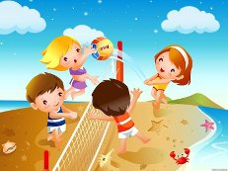
Жить не могут без движенья.
Солнце, воздух и вода –
Наши лучшие друзья!

Месяц | Мероприятия | Оценка
Сентябрь | Веселые старты
Октябрь | Осенний марафон
Ноябрь | Спартакиада
Декабрь | Зимние забавы
Январь | Лыжная прогулка
Февраль | А ну – ка мальчишки!
Март | Игра: «Мама, папа, я – спортивная семья»
Апрель | Экскурсия в парк
Май | Костер дружбы

- здорово! - хорошо

- нормально
Занимательная страничка

Ответь на вопросы.
1. Что значит быть здоровым? ______________________________________
_______________________________________________________________
2. Что влияет на твоё здоровье?___________________________________

3. Как уберечь себя от болезней? __________________________________
_______________________________________________________________
4. Как лечат простуду? ___________________________________________
________________________________________________________________
5.Как тебе помогают солнце, воздух и вода? ________________________
_______________________________________________________________
6. Может ли измениться температура тела, и когда это происходит? ______________________________________________________________
___________________________________________________________________
Прочитай и подумай!
Одному мудрецу задали вопрос: «Что для человека важнее: богатство или слава?»
Узнай, что ответил мудрец...
____________________________________________________________________________________________________________________________________
Здоровье не купишь – его разум дарит.
Здоров будешь - всё добудешь.
Дал бы бог здоровья, а счастье найдем.

Напиши сам пословицы о здоровье.
_______________________________________________________________
__________________________________________________________________________________________________________________________________________________________________________________________________________________________________________________________________________________________________________________________________________

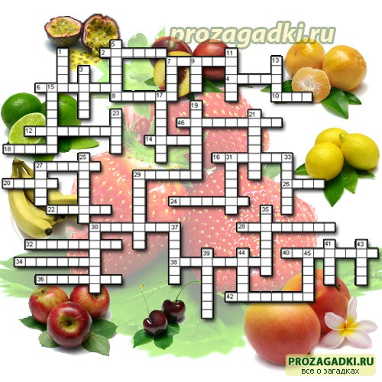
По вертикали:
1. Фрукт из рода травянистых растений семейства банановых.
3. Тропический фрукт из семейства Бромелиевые.
5. Растение из семейства Розовые.
7. Тропическое растение из семейства Сумаховые.
9. Небольшие фрукты в виде ореха с чешуйчатой кожуркой.
11. Ягода, имеющая сильный мочегонный и потогонный эффект.
13. Деревья и кустарники из семейства Эбеновые.
15. Плод апельсинового дерева.
17. Травянистое растение рода Земляника семейства Розовые.
19. Вкусная душистая ягода.
21. Цветущий кустарник семейства розоцветных.
23. Эти плоды применяют при изготовлении салатов и пудингов.
25. Фрукт размером с каштан.
27. Фрукт по своим виду и свойствам близок к яблоне.
29. Вид растений семейства Крыжовниковые.
30. Крупный плод из семейства барбарисовых.
31. Колючая ягода сорта Агава.
33. Вкусный и полезный фрукт.
35. Ягоды являющиеся символом Армении.
37. Плод дерева из рода слива.
39. Полезная и экзотическая ягода.
41. Плод кокосовой пальмы.
43. Самый вкусный фрукт.
44. Название плода растения из рода Цитрус.
45. По наличию Р-активных свойств эти плоды лучше всех плодов и ягод.
46. Растения из монотипного семейства Крыжовниковых.
По горизонтали:
2. Этот плод лучше всего растёт на дренажной почве.
4. Эти плоды служат, как мочегонное средство.
6. Самый холодостойкий плод.
7. Сочная и ароматная ягода.
8. Этот плод богат железом.
10. Плод семейства розоцветных, подсемейства яблоневых.
12. Плоды травянистого растения высотой до 30 см.
14. Плод вишнёвого дерева.
16. Элитный сорт среди лесных ягод.
18. Плод дерева из рода Цитрус семейства Рутовые.
20. Плод является из бахчевой культуры.
22. Крупный, вытянутый фрукт жёлто-зеленого цвета.
24. Северная ягода.
26. Этот фрукт можно есть сырым.
27. Кисло-сладкий плод, который является ягодой.
28. Плод дерева семейства Клузиевые.
29. Плод вечнозелёного растения.
30. Плод вечнозелёного кустарника с прямостоячими ветвистыми стеблями из семейства вересковых.
32. Субтропическое цитрусовое дерево, выращиваемое из-за его плодов.
34. Важный источник каротиноидов и его более активной формы.
36. Ягоды этого кустарника цветут белыми цветками.
38. Плод с ароматом сливы в зрелом виде.
40. Сухофрукт с большим содержанием железа.
42. Ценная ягода, широко распространенна в Северной Америке.

Поделись впечатлениями о своем лучшем выходном дне.
Напиши_________________________________________________________________________________________________________________________________________________________________________________________________________________________________________________________________________________________________________________________________________________________________________________________________________________

Нарисуй

Страничка врача
У доктора Айболита
№ | Параметры | Наблюдения
 |  | Начало учебного года | Конец учебного года
1 | Соотношение веса и роста
2 | Окружность грудной клетки
3 | Вес
4 | Частота пульса
5 | Частота дыхательных актов
6 | Гемоглобин
7 | Кожа

Доктор Айболит тебе советует __________________________________________________________________________________________________________________________________________________________________________________________________________________________________________________________________________________________________________________

Подведем итоги нашей работы
Самочувствие
Сон
Аппетит

«Я молодец!»
Если больше серых значков, подумай и напиши почему. Обратись за помощью к родителям, учителю или врачу.

Если у тебя за учебный год больше
Молодец!

Почему?

Проверь себя.

1. Во сколько ты ложишься спать?_____________________________
________________________________________________________
2.Какова продолжительность твоего сна?_______________________

3.Проветриваешь ли ты комнату перед сном? ____________________
4.Какие правила гигиены нужно соблюдать перед сном? ________________________________________________________
________________________________________________________

Какую колыбельную песню пели или поют тебе мама, бабушка перед сном?
__________________________________________________________________________________________________________________________________________________________________________________________________________________________________________________________________________________________________________________________________________________________

Береги здоровье. Памятка для учащихся младших классов.
Дорогой друг!
Ты уже научился читать, писать и считать, каждый день ты узнаешь что-то новое. А сколько тебе еще предстоит узнать полезного и интересного за годы учебы в школе! Если ты хочешь хорошо учиться, быть ловким и умелым, запомни несколько правил, которые помогут тебе добиться успехов во всех делах.
Твое дело построено из маленьких клеточек, как дом из кирпичей. Каждая клеточка выполняет свою работу в твоем твоем организме. Для того чтобы клеточки могли расти и развиваться, им необходимы полноценное питание, правильный отдых, достаточный сон.
ПРАВИЛО 1.
Организуй свой режим дня.
Что это значит? Спать, гулять, делать уроки, принимать пищу необходимо в одно и то же время. Твой организм быстро привыкает к режиму, ему легче будет справиться с любой нагрузкой.
Вместе с мамой составь свой режим дня и постарайся его соблюдать.
ПРАВИЛО 2.
Спать надо не менее 10-ти часов, именно столько времени необходимо для отдыха клеткам организма.
ПРАВИЛО 3.
Больше двигайся.
С чего начать? 7 часов утра, ты проснулся, но вставать не хочется, глаза сами закрываются. Пересиль себя: быстро открой окно! Приготовься! Начали! 7-8 минут утренней гимнастики, сонливость ушла, ты чувствуешь себя бодрым и в отличном настроении можешб продолжать день.
Обязательно гуляй не менее 2-3 часов в день, утром-перед школой, и вечером-перед сном. Во время прогулки поиграй с друзьями в спортивные игры: теннис, волейбол, футбол, хоккей-такие игры укрепляют сердце, легкие, развивают выносливость.
Не пропускай в школе уроки физкультуры. Посещай бавссейн один раз в неделю. Плаванье поможет тебе укрепить мышцы спины и брюшного пресса, во время роста организма это очень важно.
ПРАВИЛО 4.
Питайся правильно.
Для твоего растущнго организма необходимы различные питательные вещества и витамины, поэтому твое питание должно быть разноообразным. Обязательно пей молоко, кефир, ешь творог, сыр, масло, йогурт. Не отказывайся от каши-она источник энергии. Один раз в день ешь мясо или рыбу. Очень полезны овощи, фрукты, ягоды, орехи. Обязательно завтракай перед школой, ешь не менее 4-х раз в день. Пей натуральные соки, компоты, кисели, обязательно пей чистую воду- не менее 1 стакана в день.
ПРАВИЛО 5.
Береги зубы.
Каждый человек в течение своей жизни имеет лдва комплекта зубов. Первые-временные (молчные- 20 зубов), с 6 до 14 лет временные зубы заменяются постоянными, их 32.
Вместе постоянного зуба, если он заболеет и разрушится, новый уже не вырастет, поэтому очень важно правильно ухаживать за зубами, чтобы сохранить их на всю жизнь.
Чистить зубы нужно 2 раза в день: утром-после завтрака, и вечером-перед сном. Важно правильно чистить зубы, этому тебя научит врач-стоматолог, которого необходимо посещать 2 раза в год.
ПРАВИЛО 6.
Берегите зрение.
Глаза-орган зрения. Глазами ты видишь весь окружающий тебя мир. Чтобы зрение было хорошим, необходимо соблюдать определенные условия. Когда ты смотришь телевизор, отойди минимум на 3 шага от экрана, сядь удобно и возьми с собой любимую игрушку, во время рекламы отвлекись и поиграй с ней. Чрезмерно не увлекайся работой на компьютере. В любом случае, у экрана лучше проводить не более 1 часа.
ПРАВИЛО 7.
Не совершай дурных поступков.
Ты огорчаешься после того , как тебя поругают родители или ты поссоришься с друзьямиЮ нагрубишь кому-нибудь или обидишь малыша? Поэтому не совершай поступков, за которые тебе будет стыдно. Будь доброжелателен с другими, уважай окружающих тебя людей, и ты будешь всегда в хорошем настроении.
Следуя этим правилам, обязательно почувствуешь, что у тебя все хорошо получается в школе и дома.
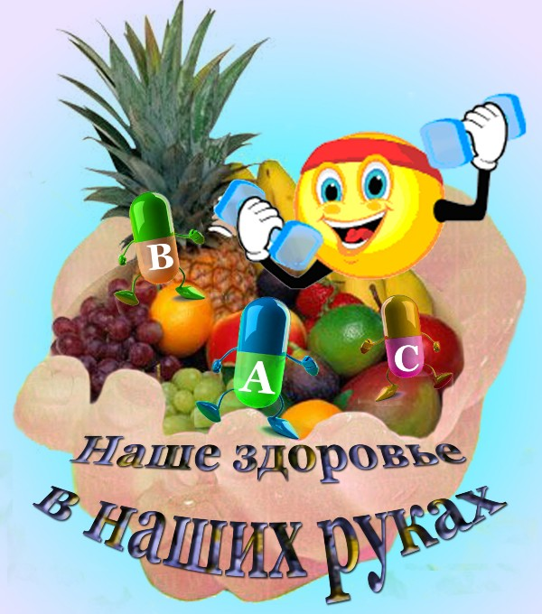

Если хочешь быть здоровым,
Не ходи по докторам,
И не пей ты всех таблеток -
Закаляйся сам.
Ты налей в ведро водички,
Окунись и подбодрись.
Будешь чувствовать: «Прекрасно!»
И здоровье будет классно!
Ты зарядкой занимайся,
Обтирайся, умывайся,
Бегай, прыгай и кочайся,
Всем, чем хочешь, занимайся.
Нужно очень всем здоровье
Красота и доброта.
Но, конечно же, здоровье,
Самая главная черта!

